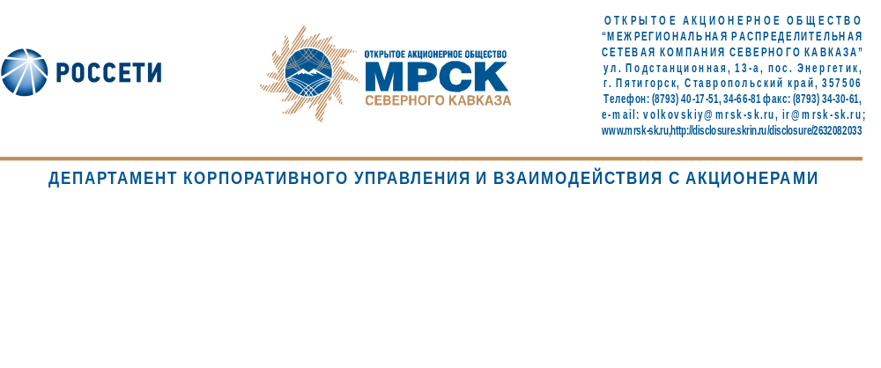

СОСТОЯЛОСЬ ЗАСЕДАНИЕ СОВЕТА ДИРЕКТОРОВ МРСК СЕВЕРНОГО КАВКАЗА

30 декабря 2014 года состоялось заседание Совета директоров ОАО «МРСК Северного Кавказа», на котором были рассмотрены вопросы об утверждении бизнес-плана ОАО «МРСК Северного Кавказа», включающего инвестиционную программу, на 2015 год и прогноза на 2016-2019 гг., а также скорректированного бизнес-плана, включающего инвестиционную программу, на 2014 год.

Кроме того, Совет директоров рассмотрел вопросы, касающиеся утверждения ряда внутренних документов ОАО «МРСК Северного Кавказа»:
- программы энергосбережения и повышения энергетической эффективности ОАО «МРСК Северного Кавказа» на 2015-2019 гг.;
- программы страховой защиты ОАО «МРСК Северного Кавказа» на 2015 год;
- кадровой и социальной политики ОАО «МРСК Северного Кавказа»;
- антикоррупционной политики ОАО «Россети» и ДЗО ОАО «Россети».

В повестку дня заседания Совета директоров были также включены вопросы относительно:
- утверждения отчета об исполнении бизнес-плана, включающего инвестиционную программу, за 3 квартал и 9 месяцев 2014 года;
- утверждения скорректированного плана мероприятий по завершению реализации комплексной программы мер по снижению сверхнормативных потерь электроэнергии в распределительных сетях на территории Северного Кавказа;
- утверждения целевых значений годовых и квартальных ключевых показателей эффективности Генерального директора и высших менеджеров ОАО «МРСК Северного Кавказа» на 2015 год;
- утверждения контрольных показателей ДПН на 1 квартал 2015 года;
- утверждения плана-графика ликвидации травмоопасного оборудования, мест и механизмов, устранения травмоопасности ОАО «МРСК Северного Кавказа» на период 2014-2017 годы;
- определения позиции ОАО «МРСК Северного Кавказа» по вопросам повестки дня заседания Совета директоров ОАО «Дагэнергосеть»;
- рассмотрения результатов выездных проверок Минэнерго России хода реализации комплексной программы мер по снижению сверхнормативных потерь электроэнергии в распределительных сетях на территории республик Северного Кавказа;
- утверждения отчета Генерального директора ОАО «МРСК Северного Кавказа» о ходе работ по комплексной программе мер по снижению сверхнормативных потерь электроэнергии в распределительных сетях на территории Северного Кавказа за 3 квартал и 9 месяцев 2014 года;
- одобрения сделок, в совершении которых имеется заинтересованность.

ОАО «МРСК Северного Кавказа» (MRKK) - функционирующая в секторе электроэнергетики Российской Федерации операционная межрегиональная распределительная сетевая компания. Обеспечивает передачу электроэнергии по сетям напряжением от 110 до 0,4 кВ; осуществляет технологическое присоединение потребителей к сетевой инфраструктуре на территории Северо-Кавказского федерального округа в рамках 6 филиалов и 1 дочернего общества.

Контакты IR-службы:
веб-сайт: | http://www.mrsk-sk.ru
контактное лицо: | Анна Куцевич,  начальник отдела взаимодействия с акционерами
e-mail: | kucevich-af@mrsk-sk.ru; ir@mrsk-sk.ru
телефон: | +7 (8793) 40-17-90

